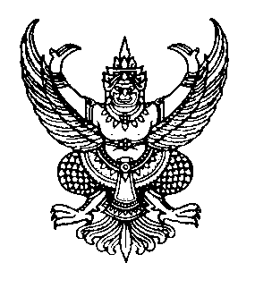

ประกาศสภาเทศบาลตำบลเขาชุมทอง
เรื่อง เรียกประชุมสภาเทศบาลตำบลเขาชุมทอง สมัยสามัญ สมัยที่ ๒ ประจำปี พ.ศ.๒๕๕๗

ตามที่สภาเทศบาลตำบลเขาชุมทอง ได้กำหนดสมัยประชุมสภาเทศบาล สมัยสามัญ สมัยที่ ๒ ประจำปี พ.ศ.๒๕๕๗ ตั้งแต่วันที่ ๑ – ๓๐ พฤษภาคม ๒๕๕๗ ในคราวประชุมสภาเทศบาลตำบลเขาชุมทอง สมัยแรก ประจำปี พ.ศ.๒๕๕๗ เมื่อวันที่ ๑๐ กุมภาพันธ์ ๒๕๕๗ นั้น

อาศัยอำนาจตามความในมาตรา ๒๕ แห่งพระราชบัญญัติเทศบาล พ.ศ. ๒๔๙๖ แก้ไขเพิ่มเติม (ฉบับที่ ๑๓) พ.ศ.๒๕๕๒ ประกอบกับข้อ ๒๒ ของระเบียบกระทรวงมหาดไทย ว่าด้วยข้อบังคับ การประชุมสภาท้องถิ่น พ.ศ.๒๕๔๗ แก้ไขเพิ่มเติม (ฉบับที่ ๒) พ.ศ.๒๕๕๔ จึงประกาศเรียกประชุมสภาเทศบาลตำบลเขาชุมทอง สมัยสามัญ สมัยที่ ๒ ประจำปี พ.ศ.๒๕๕๗ ตั้งแต่วันที่ ๑ – ๓๐ พฤษภาคม ๒๕๕๗ เป็นต้นไป มีกำหนด ๓๐ วัน

ประกาศ ณ วันที่ ๒๕ เมษายน พ.ศ.๒๕๕๗

(ลงชื่อ) อุดม ธานีรัตน์

(นายอุดม ธานีรัตน์)
ประธานสภาเทศบาลตำบลเขาชุมทอง

